简号 J1⑥33：残牍（字迹残）

来源出处
里耶古城一号井第六层出土，原整理号 6-33。
释文、注释：《里耶秦简牍校释》第一卷，第 26 页。
图版、单字字形：秦簡字形庫（www.kaom.net）《里耶1》。

图片
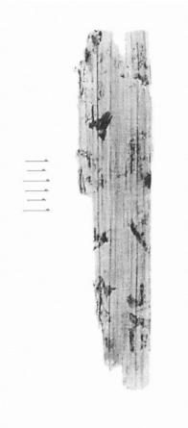
图1 里耶秦简 6-33 实物照片。出处：秦簡字形庫（www.kaom.net）《里耶1》图版。
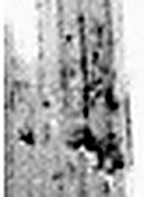 □ 《说文解字》未收此字。
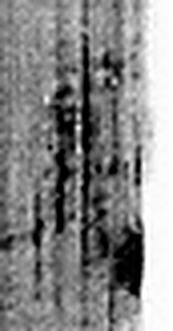 □ 《说文解字》未收此字。
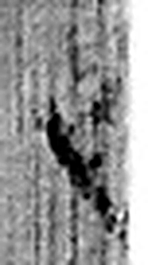 □ 《说文解字》未收此字。
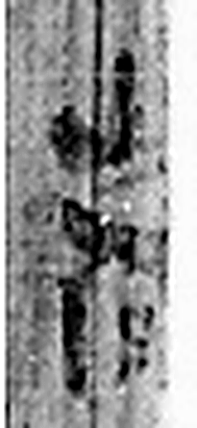 □ 《说文解字》未收此字。
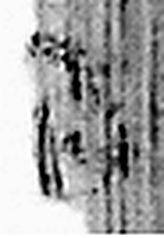 百 十十也。从一、𪞶。數，十百爲一貫。相章也。（《说文解字》卷四·𪞶部）
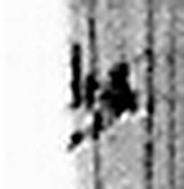 卅 三十并也。古文省。凡卅之屬皆从卅。（《说文解字》卷三·卅部）
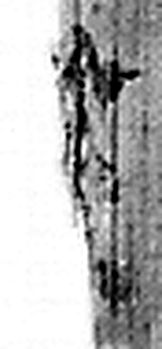 □ 《说文解字》未收此字。
图2 6-33 逐字字形与本义（共 7 字，按原简文字序）。字形出处：秦簡字形庫（www.kaom.net）《里耶1》；本义出处：《说文解字》大徐本。

释文
〼□□□□〼Ⅰ
〼□□百丗□〼Ⅱ6-33

文字

书法
窄牍，正面存两栏残画。（据图1）

简牍形制
残牍，单面书写，字分两栏。（据释文）

书写方式
墨迹淡。（据图1）

美育价值
两栏里只剩下几处残笔和数字。

